**Protocole de mise en service**

Nom, Prénom : Francelet Samy

Description des entrées-sorties du système

Direction Pin

RX

TX

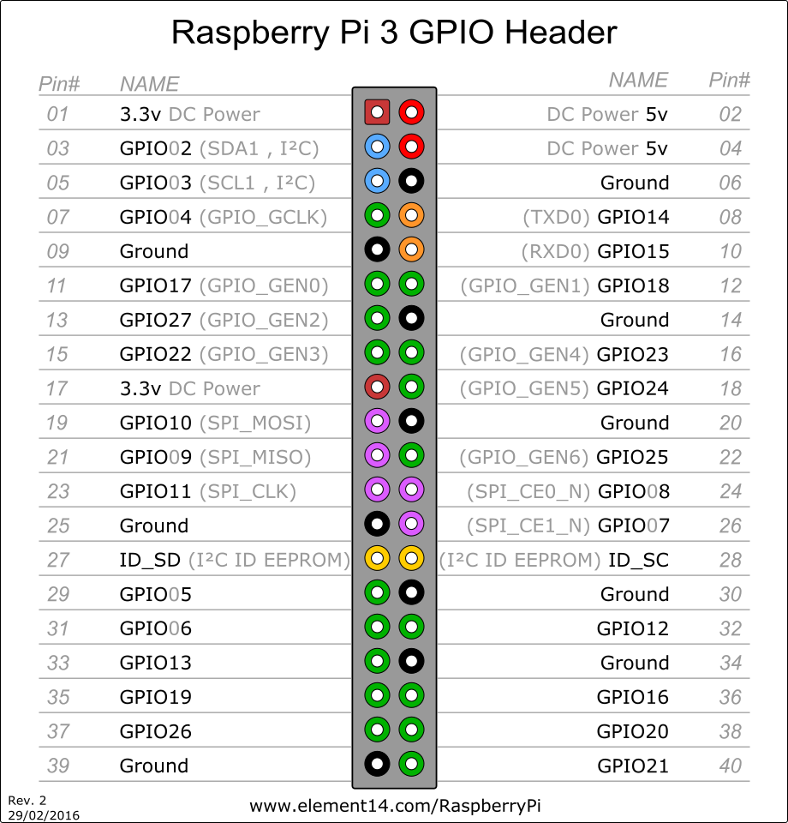

| **Phase/mode** | **Configuration de départ** | **Action** | **Résultat attendu** | **Résultat obtenu** | **Remarques** |
| --- | --- | --- | --- | --- | --- |
| Ping | Moteur présent | Envoi un ping | Le moteur répond | OK |  |
| Ping | Moteur pas présent | Envoi d’un ping | Aucune réponse | OK |  |
| Move Servo | Moteur présent | Envoie une position | Le servo bouge | OK |  |
| Set Position | Moteur présent | Envoie une position dans le registre | Ne se passe rien | OK |  |
| Action | Moteur présent avec une position dans le registre | Action | Exécute le mouvement | OK |  |
| Get Position | Moteur présent | Demande de lecture de position | Reçoit la position | OK |  |
| Set Torque | Moteur présent | Désactive le couple | Couple désactivé | OK |  |
| Set Torque | Moteur présent | Active le couple | Couple activé | Ok |  |
|  |  |  |  |  |  |
|  |  |  |  |  |  |
|  |  |  |  |  |  |
|  |  |  |  |  |  |
|  |  |  |  |  |  |
|  |  |  |  |  |  |
|  |  |  |  |  |  |
|  |  |  |  |  |  |
|  |  |  |  |  |  |
|  |  |  |  |  |  |

## Description et résolution des erreurs

## erreur1 :

Description:   
   
   
Résolution:

## erreur2 :

Description:   
   
   
Résolution:

## erreur3 :

Description:   
   
   
Résolution:

## Impression générale

Lieu Date

Signature